

2023 PME国际精密加工博览会

上海世博展览馆

2023年6月19日至6月21日

( 国内展商运输指南 )

Exhibition Logistics Management
上海羅杰斯国际展览报关服务有限公司
Shanghai Rogers Exhibition Services Ltd.
Room 2201, New Town Center Tower,
No.83, Lou Shan Guan Road, Shanghai , 200336,
Tel: +86-21 6270 0003 • Fax: +86-21 6270 0005
e-mail: info@rogerssha.com
SHANGHAI P.R.CHINA

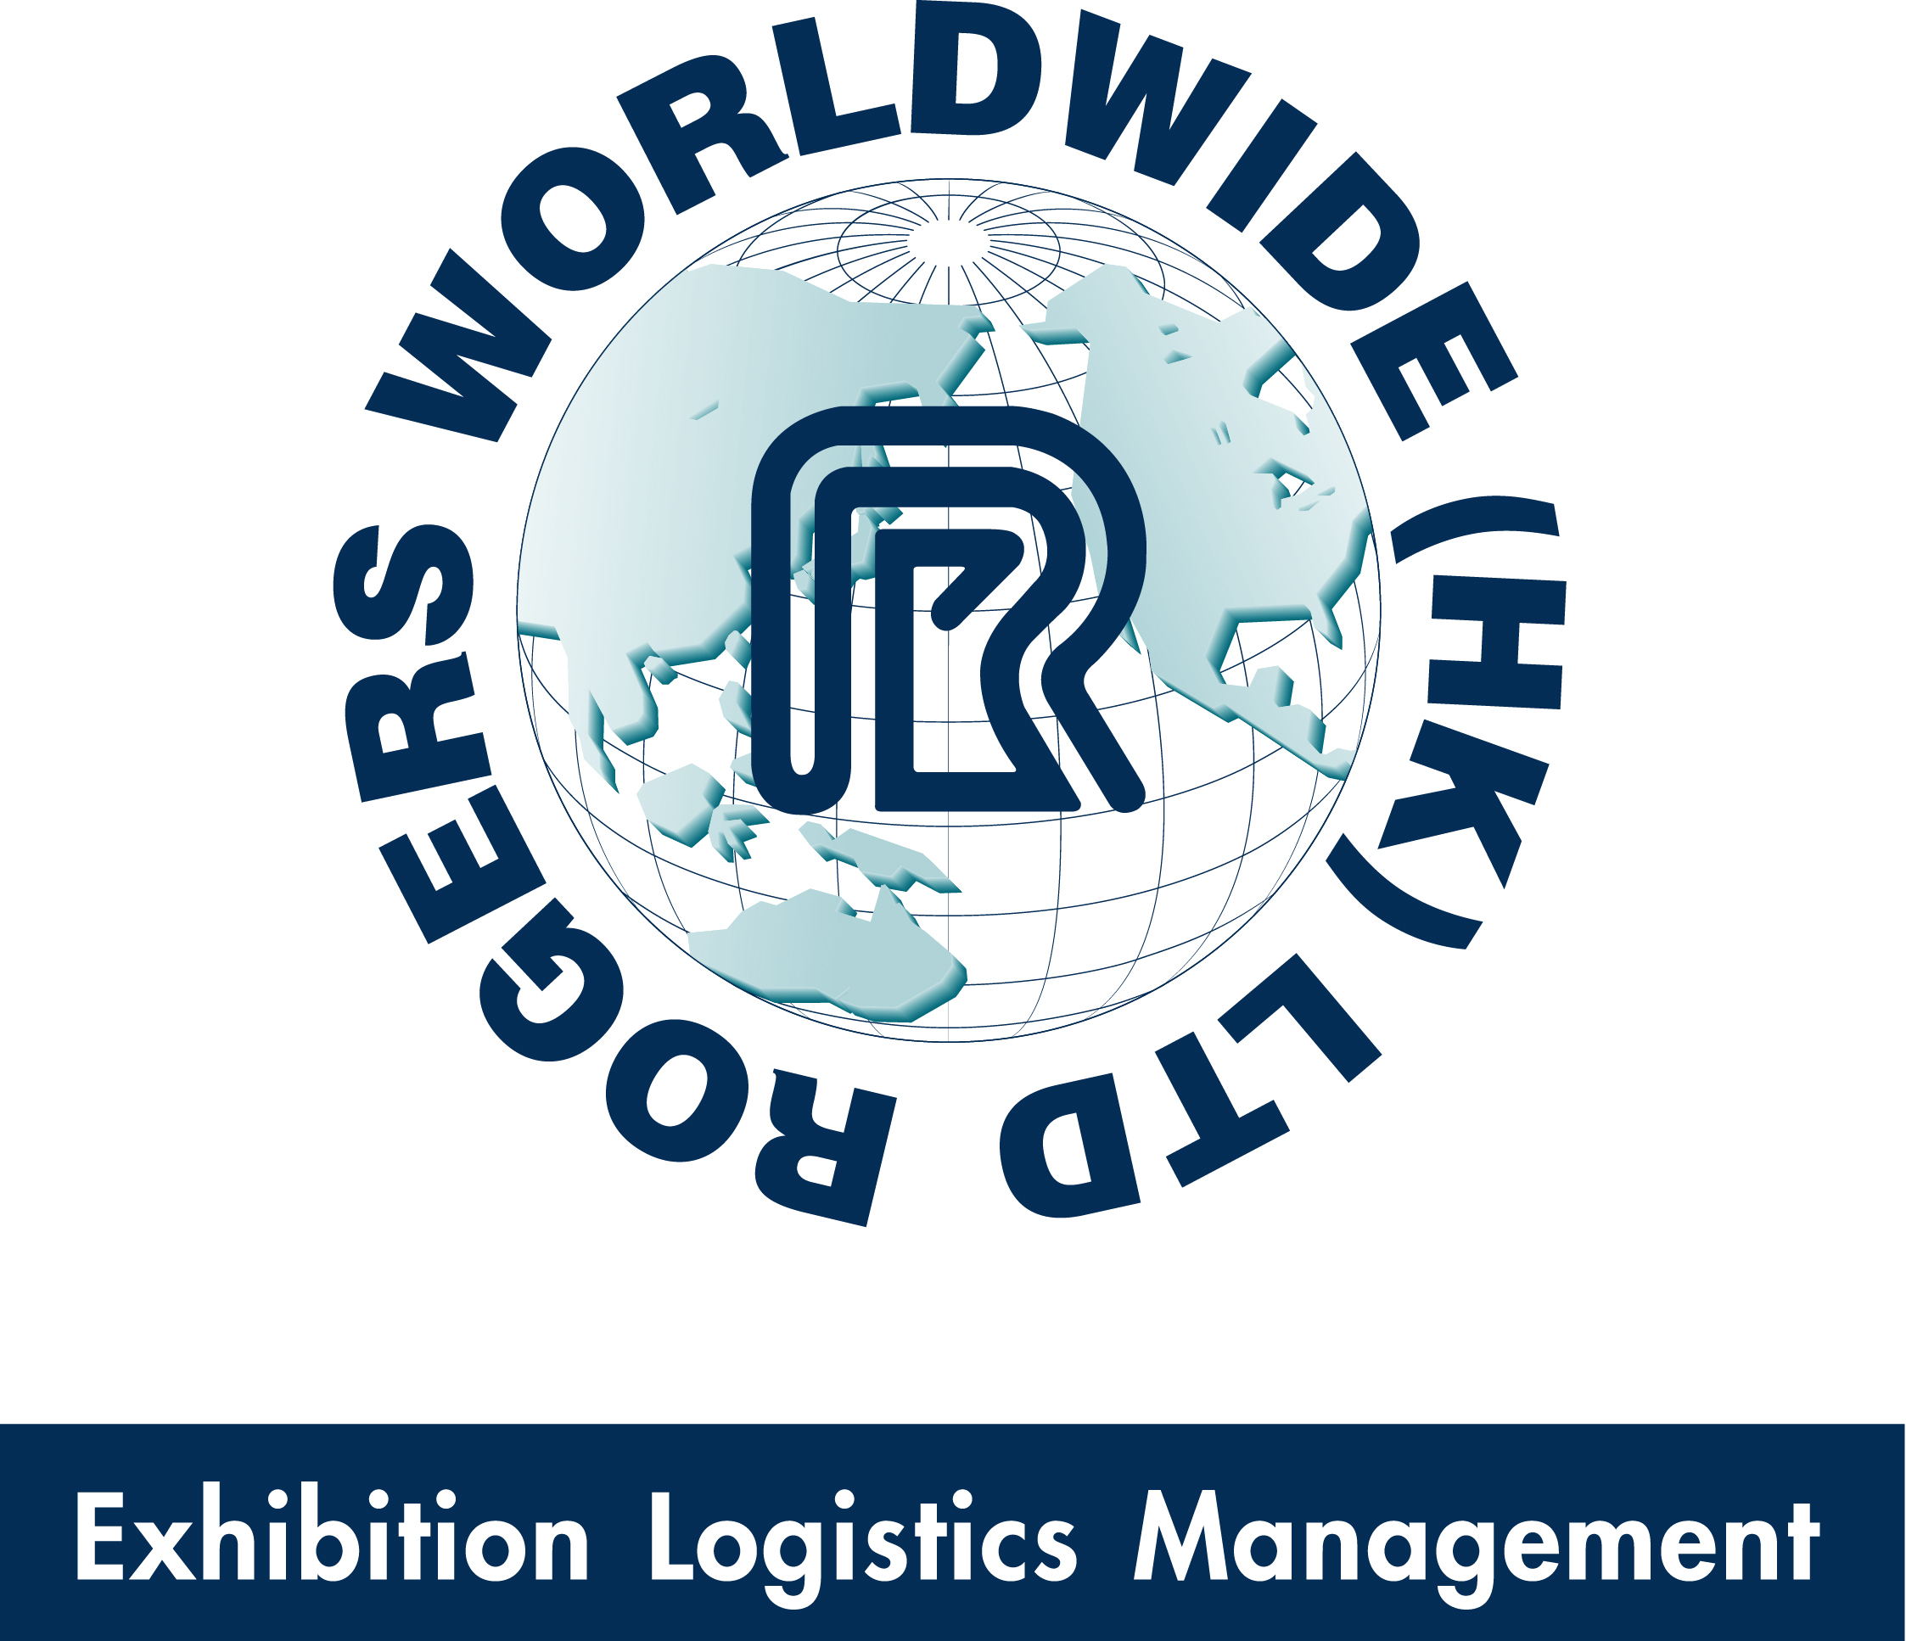
2023 PME国际精密加工博览会

2023年6月19日至6月21日

上海羅杰斯国际展览报关服务有限公司是承办本届展览会海外及国内展品运输业务的专业展品运输公司, 统一处理展品运输及有关文件. 提供展览会的现场运输服务. 为了使您的运输方便, 正确发货, 请认真阅读以下指南，如有不详之处, 请来电联系。

举办地址 : 上海世博展览馆

举办时间 : 2023年6月19日至6月21日

一. 收货人：

上海羅杰斯国际展览报关服务有限公司
上海市娄山关路83号
新虹桥中心大厦2201室
邮编: 200336
电话: 6270 0003
传真: 6270 0005
联系人: 张瑜政 先生
手机: 13524671452

二. 截止期

展品
1. 水运，铁路------------------------------------------布展日前五天
- 空运---------------------------------------------------布展日前五天
- 陆运---------------------------------------------------布展日第二天

三. 展品包装

包装箱必须是坚固完整，符合交通运输部门的规定. 展品包装箱是要经过多次的运输，
开箱和重新包装. 上海市交通管理部门规定，凡超出以下范围尺码的箱子，即为超限
展品：
长：4.00米 宽：2.20米 高：2.40米

四. 展品的保险

我司的货运收费是以展品的体积或重量而不是按展品的价值来计算. 因此，所收的费用
不可能包括保险费在内. 我司为展商提供的一切服务，其过程中的风险是由货主自负.
为了参展单位的利益，我司建议展商安排必要的全程(包括展期内)保险.保险范围为全保
(其中需包括我 司及其代理的责任事故的保险)，因展品回运时是有可能采取任何一种
途径.

展商应备带保险合同或其副本，以备可能在展览现场发生短少，残损时申请保险检验用.

五. 付款方式

请展商以现金或现金支票付款. 进馆费必需在货物移交前一次付清. 出馆费需在货物出
场回运前一次付清.

上海羅杰斯国际展览报关服务有限公司

国内展品运输费率

一． 进馆现场服务
A 服务包括：
- 卸车，将展品运至展台(不含组装)

B 收费： 人民币80元/每立方米
(最低人民币80元)

C 开箱费 ： 人民币20元/每立方米
(最低人民币20元)

二. 出馆现场服务
A 服务包括：
- 按展商要求协助搬运和包装展品并把展品运送到现场存放处，装车。

B 收费： 人民币80元/每立方米
(最低人民币80元)
C 装箱费： 人民币20元/每立方米
(最低人民币20元)

三. 超重展品箱附加费

单件毛重 进馆 出馆
--------------------- ------------------------------- -------------------------------
2000-5000公斤 人民币12元每百公斤 人民币12元每百公斤
5100-10,000公斤 人民币28元每百公斤 人民币28元每百公斤
10,000公斤以上 费率另议

四． 场地管理费
收费： 人民币30元/每立方米
（最低人民币30元）
空箱管理费
收费： 人民币30元/每立方米
（最低人民币30元）

五． 40’集装箱最低收费按46立方米计算，20’集装箱最低收费按23立方米计算。

注: 1)上述报价适用于中方展台国内货。
a)每件展品尺码不超过: 长=4.00米 宽=2.20米 高=2.20米。超出以上任一尺码另外加收20%附加费。
2)如有特殊要求包括动用吊机等，可向我司索取有关服务的报价。
3)参展商如有危险品寄到上海则应提供危险品展品情况说明书，并在货物到达上海前二星期寄到我公司，危险品处理附加费是普通展品的100%。
4)请展商在展品包装上写上展览会名称及展台号。
5) 我司货运服务均按照标准营业条款规定:凡在我司照料，监管或提供服务期间，有足以证明由于我司的过失而产生的展品灭失、短少、残损，我司承担赔偿责任，具体的赔偿限额由参展商与本公司签订的协议中另行协商约定。

Exhibition Logistics Management
上海羅杰斯国际展览报关服务有限公司
Shanghai Rogers Exhibition Services Limited.
Room 2201, New Town Center Tower,
No.83, Lou Shan Guan Road, Shanghai , 200336, Tel: +86-21 6270 0003 • Fax: +86-21 6270 0005
e-mail: info@rogerssha.com
SHANGHAI P.R.CHINA
上海羅杰斯国际展览报关服务有限公司:

本委托方接受贵司的标准营业条款，以下是我司预备参加” “的展品明细表。
展商名称: 展台号: 总件数:
箱号 | 包装式样 | 品名 | 长 | 宽 | 高 | 体积 | 重量 | 备注
总计: 立方米: 公斤:
请在以下服务事项中打勾:
我司将委托上海羅杰斯国际展览报关服务有限公司
A. 进馆 1.车站/码头/展商仓库提货到展台 ( )
2.展馆门口接货运至展台 ( )
B. 出馆 1.展台运至展馆门口装车 ( )
2.展品送货至车站/码头/展商仓库 ( )
填写注意事项:
- 一切业务均按照我司标准营业条款办理。
- 委托人应对本委托书所填写内容的正确性和真实性负责。展品包装必须规范符合运输的要求。
- 罗杰斯公司员工在展品进馆前对展品的体积和重量进行核对，更正，并按展会认定的报价计算进出馆费用，请展商确认。
- 如展品卸车就位有特殊的诸如吊装的要求，必须至少提前7个工作日书面通知羅杰斯。
- 付款方式: A.现金( ) B.支票 ( ) C.其他 ( )

委托单位: 现场负责人姓名 联系电话

展品到馆日期:

展商确认并签字:

羅杰斯现场项目员:

日期: 年 月 日

